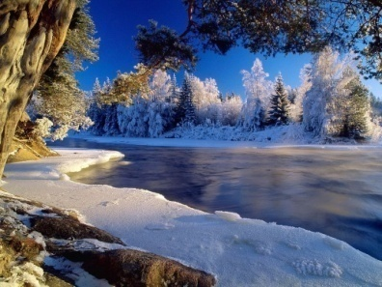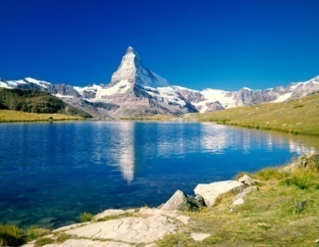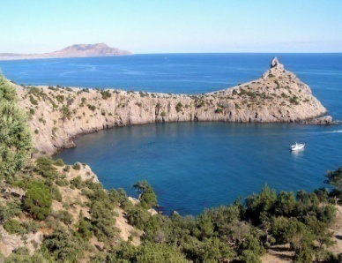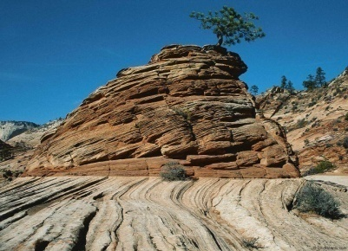
Пролив | Океан | Длина,  км
Мозамбикский | Индийский океан | 1 760
Девиса | Атлантический океан | 1 170
Малаккский | Тихий океан | 937
Гудзонов | Северный Ледовитый океан | 806
Макасарский | Тихий океан | 710
Татарский | Тихий океан | 663
Флоридский | Атлантический океан | 650
Ла - Манш | Атлантический океан | 578
Магелланов | Тихий океан | 575
Датский пролив | Атлантический океан | 530

Самые длинные проливы мира.

